TRƯỜNG TH-THCS-THPT  ĐỀ CHÍNH THỨC (THPT)  NGÔ THỜI NHIỆM | ĐỀ THI HỌC KÌ I ( 2013- 2014)  MÔN: VẬT LÝ 12 (Khối phổ thông)  Thời gian làm bài: 60 phút;  (40 câu trắc nghiệm)
 |  | Mã đề thi 209
(Thí sinh không được sử dụng tài liệu)

Họ, tên thí sinh:..................................................................... Lớp: .............................
Lưu ý: Thí sinh làm bài tô rõ số báo danh và mã đề vào phiếu trả lời trắc nghiệm.

I. PHẦN CHUNG CHO TẤT CẢ THÍ SINH [30 câu, từ câu 1 đến câu 30]

Câu 1: Gọi P là công suất truyền tải trên đường dây; U là hiệu điện thế ở đầu đường dây; R là điện trở dây dẫn; 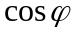 là hệ số công suất của mạch điện. Công suất hao phí trên đường dây do tác dụng nhiệt là
A. 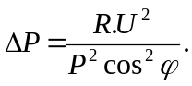 B. 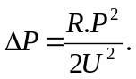 C. 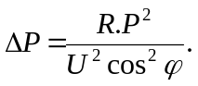 D. 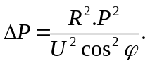
Câu 2: Sóng truyền trên mặt nước là
A. sóng ngắn. B. sóng dọc. C. sóng dài. D. sóng ngang.
Câu 3: Trên sợi dây dài 2m đang có sóng dừng với tần số 100Hz, người ta thấy ngoài 2 đầu dây cố định còn có 3 điểm khác luôn đứng yên. Tốc độ truyền sóng trên dây là
A. 60m/s. B. 80m/s. C. 100m/s. D. 40m/s.
Câu 4: Tại những điểm hai sóng kết hợp truyền tới có độ lệch pha 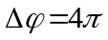thì sóng tổng hợp có biên độ
A. cực đại. B. cực tiểu. C. không xác định. D. bằng 0.
Câu 5: Một sóng lan truyền với tốc độ 200m/s có bước sóng 4m. Tần số của sóng này là
A. 0,05Hz. B. 50Hz. C. 800Hz. D. 5Hz.
Câu 6: Một vật thực hiện đồng thời hai dao động điều hòa cùng phương, cùng tần số: 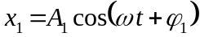và 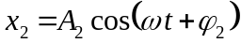. Kết luận nào sau đây sai?
A. 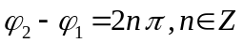hai dao động cùng pha.
B. 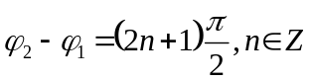hai dao động vuông pha.
C. hai dao động ngược pha.
D. 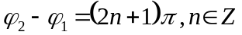hai dao động ngược pha.
Câu 7: Điều kiện nào sau đây là điều kiện của sự cộng hưởng?
A. Tần số của lực cưỡng bức bằng tần số riêng của hệ.
B. Chu kì của lực cưỡng bức phải lớn hơn chu kì riêng của hệ.
C. Lực cưỡng bức phải lớn hơn hoặc bằng một giá trị 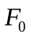 nào đó.
D. Tần số của lực cưỡng phải lớn hơn nhiều tần số riêng của hệ.
Câu 8: Âm cơ bản và họa âm bậc hai do cùng một dây đàn phát ra có mối liên hệ với nhau như thế nào?
A. Tần số của họa âm bậc hai lớn gấp đôi tần số âm cơ bản.
B. Họa âm có cường độ lớn hơn cường độ âm cơ bản.
C. Tần số âm cơ bản lớn gấp đôi tần số họa âm bậc hai.
D. Tốc độ âm cơ bản lớn gấp đôi tốc độ họa âm bậc hai.
Câu 9: Một chất điểm dao động điều hòa trên trục 0x với chu kì T. Vị trí cân bằng của chất điểm trùng với gốc tọa độ, khoảng thời gian ngắn nhất để nó đi từ vị trí có li độ 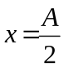 đến vị trí có li độ 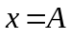 là
A. 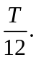 B. 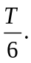 C. 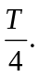 D. 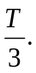
Câu 10: Một vật dao động điều hòa theo phương trình: 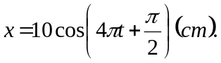 Gốc thời gian được chọn vào lúc
A. vật ở vị trí biên âm. B. vật đi qua vị trí cân bằng theo chiều dương.
C. vật ở vị trí biên dương. D. vật đi qua vị trí cân bằng theo chiều âm.
Câu 11: Khi có sóng dừng trên dây, khoảng cách giữa hai nút liên tiếp bằng
A. một số nguyên lần bước sóng. B. một bước sóng.
C. một phần tư bước sóng. D. một nửa bước sóng.
Câu 12: Nguyên tắc hoạt động của máy phát điện xoay chiều một pha dựa vào
A. khung dây quay trong điện trường. B. khung dây quay trong từ trường.
C. hiện tượng tự cảm. D. hiện tượng cảm ứng điện từ.
Câu 13: Một vật thực hiện đồng thời hai dao động điều hòa cùng phương, cùng tần số có phương trình lần lượt là: 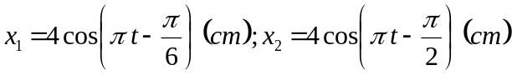. Biên độ của dao động tổng hợp này là
A. 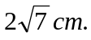 B. 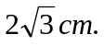 C. 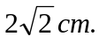 D. 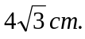
Câu 14: Khi trong mạch điện RLC mắc nối tiếp xảy ra hiện tượng cộng hưởng thì biểu thức nào sau đây là sai?
A. 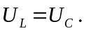 B. 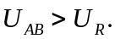 C. 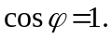 D. 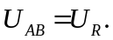
Câu 15: Mạch RLC nối tiếp có 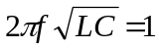. Nếu cho R tăng 2 lần thì hệ số công suất của mạch
A. giảm 2 lần. B. tăng 2 lần. C. tăng bất kì. D. không đổi.
Câu 16: Rôto của máy phát điện xoay chiều là một nam châm có 3 cặp cực từ, quay với tốc độ 1200 vòng /phút. Tần số do máy tạo ra bằng bao nhiêu?
A. 40Hz. B. 50Hz. C. 60Hz. D. 70Hz.
Câu 17: Chọn câu đúng. Đối với đoạn mạch R và C ghép nối tiếp thì
A. Cường độ dòng điện luôn nhanh pha hơn điện áp ở hai đầu mạch.
B. Cường độ dòng điện luôn chậm pha hơn điện áp ở hai đầu mạch.
C. Cường độ dòng điện luôn nhanh pha hơn điện áp ở hai đầu mạch một góc 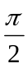.
D. Cường độ dòng điện luôn cùng pha hơn điện áp ở hai đầu mạch.
Câu 18: Một con lắc lò xo dao động điều hòa theo phương thẳng đứng với tần số góc , tại nơi có gia tốc trọng trường g. Khi vật qua vị trí cân bằng lò xo giãn
A. 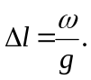 B. 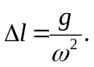 C. 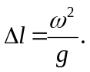 D. 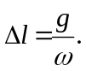
Câu 19: Đặt điện áp 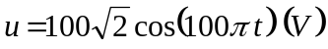vào hai đầu đoạn mạch RLC không phân nhánh với R,C có độ lớn không đổi và 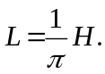 Khi đó, điện áp hiệu dụng ở hai đầu mỗi phần tử R, L và C có độ lớn như nhau. Công suất tiêu thụ của đoạn mạch này là
A. 250W. B. 350W. C. 200W. D. 100W.
Câu 20: Khi nói về năng lượng trong dao động điều hòa, phát biểu nào sau đây không đúng?
A. Tổng năng lượng là đại lượng tỉ lệ với bình phương biên độ dao động.
B. Tổng năng lượng của con lắc phụ thuộc vào cách kích thích ban đầu.
C. Tổng năng lượng là đại lượng biến thiên cùng tần số với li độ.
D. Động năng và thế năng là những đại lượng biến thiên tuần hoàn.
Câu 21: Điện áp tức thời giữa hai đầu một đoạn mạch là 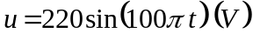. Tại thời điểm nào gần nhất sau đó, điện áp tức thời đạt giá trị 110V?
A. 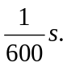 B. 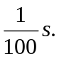 C. 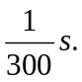 D. 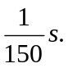
Câu 22: Một vật dao động điều hòa trên quỹ đạo dài 40cm. Khi vật ở vị trí có li độ 10cm vật có vận tốc 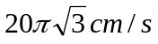. Chu kì dao động của vật là
A. 0,5s. B. 5s. C. 0,1s. D. 1s.
Câu 23: Đặt điện áp 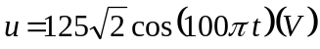 vào hai đầu một đoạn mạch gồm điện trở thuần 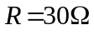, cuộn dây thuần cảm có độ tự cảm 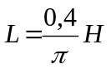và ampe kế mắc nối tiếp. Biết ampe có điện trở không đáng kể. Số chỉ của ampe kế là
A. 1,8A. B. 2,5A. C. 2,0A. D. 3,5A.
Câu 24: Số đo của vôn kế và ampe kế xoay chiều chỉ
A. giá trị cực đại của điện áp và cường độ dòng điện xoay chiều.
B. giá trị tức thời của điện áp và cường độ dòng điện xoay chiều.
C. giá trị hiệu dụng của điện áp và cường độ dòng điện xoay chiều.
D. giá trị trung bình của điện áp và cường độ dòng điện xoay chiều.
Câu 25: Hiện nay, người ta thường dùng cách nào sau đây để làm giảm hao phí điện năng trong quá trình truyền tải đi xa?
A. Xây dựng nhà máy điện gần nơi tiêu thụ.
B. Tăng tiết diện dây dẫn dùng để truyền tải.
C. Tăng điện áp trước khi truyền tải điện năng đi xa.
D. Dùng dây dẫn bằng vật liệu siêu dẫn.
Câu 26: Đặt vào hai đầu đoạn mạch RLC không phân nhánh một điện áp xoay chiều 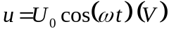 thì dòng điện trong mạch là 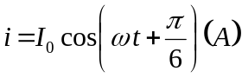. Đoạn mạch này luôn có
A. 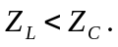 B. 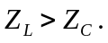 C. 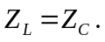 D. 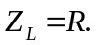
Câu 27: Muốn giảm công suất hao phí trên đường dây tải điện 100 lần thì biến áp ở trạm điện phải có tỉ số vòng dây cuộn sơ cấp và thứ cấp là
A. 100. B. 10. C. 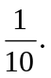 D. 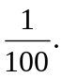
Câu 28: Khi đặt điện áp 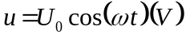 vào hai đầu đoạn mạch RLC không phân nhánh thì điện áp hiệu dụng giữa hai đầu điện trở, hai đầu cuộn dây và hai đầu tụ điện lần lượt là 30V, 120V và 80V. Giá trị của 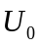 bằng
A. 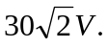 B. 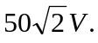 C. 50V. D. 30V.
Câu 29: Chọn câu sai khi nói về chất điểm dao động điều hòa.
A. Khi qua vị trí cân bằng, vận tốc của chất điểm có độ lớn cực đại.
B. Khi qua vị trí biên, li độ của chất điểm có độ lớn cực đại.
C. Khi vật về vị trí cân bằng thì chất điểm chuyển động nhanh dần đều.
D. Khi qua vị trí cân bằng, gia tốc của vật bằng không.
Câu 30: Một đoạn mạch gồm điện trở thuần R, cuộn dây thuần cảm L và tụ điện C ghép nối tiếp có dòng điện 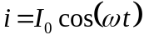 chạy qua, những phần tử nào không tiêu thụ điện năng?
A. L và C. B. R và C. C. L và R. D. Chỉ có L.

II. PHẦN RIÊNG ( 10 câu )

Thí sinh bắt buộc phải làm phần đề thi theo khối lớp của mình. Thí sinh nào làm cả hai phần (A và B) thì phần riêng này sẽ không được chấm.
Chú ý : Tô đúng số thứ tự câu trong phiếu bài làm

IIA. Phần dành cho các khối A và A₁ ( từ câu 31 đến câu 40 )
Câu 31: Đặt điện áp 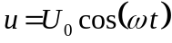 ( và không đổi ) vào hai đầu đoạn mạch RLC không phân nhánh. Biết độ tự cảm và điện dung được giữ không đổi. Điều chỉnh điện trở R để công suất tiêu thụ của đoạn mạch đạt giá trị cực đại. Khi đó hệ số công suất của đoạn mạch bằng
A. 0,5. B. 0,5. C. 0,85. D. 1.
Câu 32: Biểu thức dòng điện trong mạch có dạng: 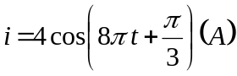, vào thời điểm t dòng điện bằng 0,7A. Hỏi sau đó 3 giây thì dòng điện có giá trị là bao nhiêu?
A. 0,5A. B. -0,7A. C. 0,7A. D. 0,75A.
Câu 33: Chọn nhận xét sai về quá trình truyền sóng
A. Quá trình truyền sóng là quá trình lan truyền trạng thái dao động trong môi trường truyền sóng theo thời gian.
B. Quá trình truyền sóng là quá trình lan truyền dao động trong môi trường vật chất theo thời gian.
C. Quá trình truyền sóng là quá trình lan truyền phần tử vật chất trong môi trường truyền sóng theo thời gian.
D. Quá trình truyền sóng là quá trình truyền năng lượng dao động trong môi trường truyền sóng theo thời gian.
Câu 34: Cho đoạn mạch RLC mắc nối tiếp. Điện trở thuần 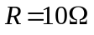, cuộn dây thuần cảm có hệ số tự cảm 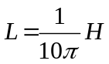, tụ điện có điện dung C thay đổi được. Mắc vào hai đầu đoạn mạch này một điện áp xoay chiều 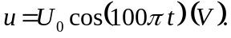 Lấy 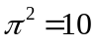. Để điện áp giữa hai đầu đoạn mạch cùng pha với điện áp ở hai đầu điện trở R thì điện dung của tụ điện là
A. 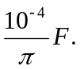 B. 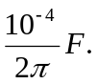 C. 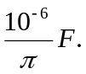 D. 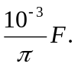
Câu 35: Cho mạch điện RLC mắc nối tiếp, 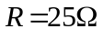. Cường độ dòng điện qua mạch là 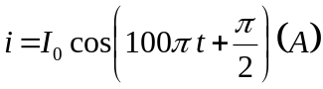 thì điện áp ở hai đầu mạch 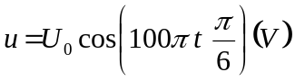. Tổng trở Z của mạch là
A. 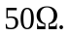 B. 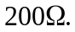 C. 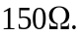 D. 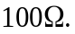
Câu 36: Một chất điểm dao động điều hòa với phương trình 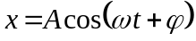. Tỉ số giữa động năng và thế năng khi vật có li độ 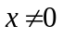 là
A. 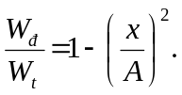 B. 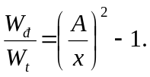 C. 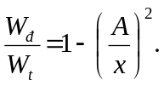 D. 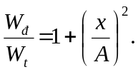
Câu 37: Cho đoạn mạch AB chỉ gồm 1 phần tử chưa xác định (có thể R, L hoặc C ). Trong đó ta xác định được biểu thức 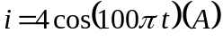 và biểu thức 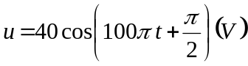. Hãy xác định phần tử trên và tính giá trị của nó?
A. 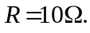 B. 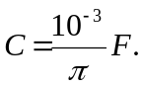 C. 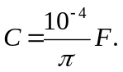 D. 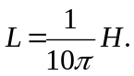
Câu 38: Mức cường độ âm tăng lên thêm 30dB thì cường độ âm tăng lên gấp
A. 1000 lần. B. 30 lần. C. 90 lần. D. 3 lần.
Câu 39: Khảo sát hiện tượng sóng dừng trên sợi dây đàn hồi AB. Đầu A nối với nguồn dao động, đầu B tự do thì sóng tới và sóng phản xạ tại B sẽ
A. cùng pha. B. vuông pha. C. ngược pha. D. lệch pha góc 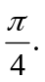
Câu 40: Thực hiện giao thoa trên mặt nước với hai nguồn kết hợp A và B cùng pha, cùng tần số 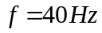, cách nhau 10cm. Tại điểm M trên mặt nước có 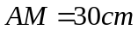 và 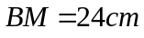 đang dao động với biên độ cực đại. Giữa M và đường trung trực của AB có 3 dãy cực đại khác nữa. Tốc độ truyền sóng trên mặt nước là
A. 100cm/s. B. 80cm/s. C. 60cm/s. D. 30cm/s.

IIB. Phần dành cho các khối B- C- D ( từ câu 41 đến câu 50 )

Câu 41: Đặt điện áp xoay chiều 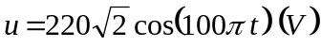 vào hai đầu đoạn mạch R, L và C không phân nhánh có điện trở 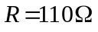. Khi hệ số công suất của mạch lớn nhất thì công suất tiêu thụ của đoạn mạch là
A. 440W. B. 460W. C. 172,7W. D. 115W.
Câu 42: Mạch điện gồm R và C mắc nối tiếp: 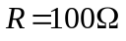, tụ điện có điện dung C. Biết 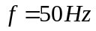, tổng trở của đoạn mạch là 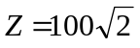. Điện dụng C bằng
A. 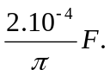 B. C. D. 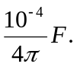
Câu 43: Tại vị trí A trên phương truyền sóng có 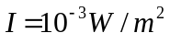. Biết 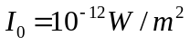, hãy xác định mức cường độ âm tại điểm đó?
A. 90dB. B. 90B. C. 80dB. D. 9dB.
Câu 44: Một máy biến áp có cuộn sơ cấp gồm 500 vòng dây và cuộn thứ cấp gồm 40 vòng dây. Mắc hai đầu cuộn sơ cấp vào mạng điện xoay chiều, khi đó diện áp hiệu dụng giữa hai đầu cuộn thứ cấp để hở là 20V. Bỏ qua mọi hao phí của máy biến áp. Điện áp hiệu dụng giữa hai đầu cuộn sơ cấp có giá trị bằng
A. 1000V. B. 220V. C. 500V. D. 250V.
Câu 45: Một mạng điện xoay chiều 220V-50Hz, khi chọn pha ban đầu của điện áp bằng không thì biểu thức của điện áp có dạng
A. 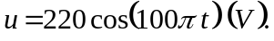 B. 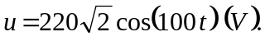
C. 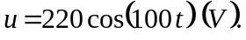 D. 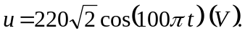
Câu 46: Hai nguồn kết hợp là hai nguồn sóng
A. có cùng tần số , cùng phương truyền.
B. có cùng tần số, cùng phương và độ lệch pha không đổi theo thời gian.
C. có độ lệch pha không đổi theo thời gian.
D. có cùng biên độ và độ lệch pha không đổi theo thời gian.
Câu 47: Mạch RLC nối tiếp, cuộn dây thuần cảm, R là biến trở, được mắc vào mạng điện xoay chiều có hiệu điện thế hiệu dụng và tần số không đổi. Khi 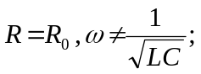thì công suất trong mạch đạt cực đại. Tìm phát biểu sai?
A. Mạch đang có hiện tượng cộng hưởng. C. 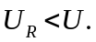
B. Mạch có thể có tính cảm kháng hoặc dung kháng. D. 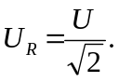
Câu 48: Một vật thực hiện một dao động điều. Biết khoảng thời gian ngắn nhất giữa hai lần liên tiếp động năng bằng thế năng là 0,05 giây. Tần số dao động của vật là
A. 3,75Hz. B. 2,5Hz. C. 5Hz. D. 5,5Hz.
Câu 49: Trong mạch điện xoay chiều RLC mắc nối tiếp thì dòng điện nhanh pha hay chậm pha so với điện áp ở hai đầu mạch là tùy thuộc
A. R, L và C. B. R và C. C. L,C và . D. R,L,C và .
Câu 50: Biên độ dao động tổng hợp của hai dao động điều hòa cùng phương, cùng tần số và có pha vuông góc nhau là?
A. 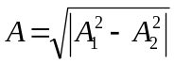. B. 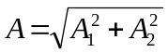. C. 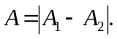 D. 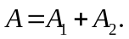

-----------------------------------------------
----------- HẾT ----------

-----------------------------------------------

